|  |  |  |
| --- | --- | --- |
|  | WIPO-S | **S** |
| H/LD/WG/9/5 | | |
| ORIGINAL: INGLÉS | | |
| FECHA: 6 DE NOVIEMBRE DE 2020 | | |

**Grupo de Trabajo sobre el Desarrollo Jurídico del Sistema de La Haya para el Registro Internacional de Dibujos y Modelos Industriales**

**Novena reunión**

**Ginebra, 14 a 16 de diciembre de 2020**

## CRITERIOS DE SELECCIÓN PARA LA INTRODUCCIÓN DE IDIOMAS ADICIONALES EN EL SISTEMA DE LA HAYA

*Documento preparado por la Oficina Internacional*

# I. INTRODUCCIÓN

1. En su octava reunión, celebrada del 30 de octubre al 1 de noviembre de 2019, el Grupo de Trabajo sobre el Desarrollo Jurídico del Sistema de La Haya para el Registro Internacional de Dibujos y Modelos Industriales (en adelante, el “Grupo de Trabajo” y el “Sistema de La Haya”) examinó el documento H/LD/WG/8/5, titulado “Posibles opciones para la introducción de nuevos idiomas en el Sistema de La Haya”.
2. En esa reunión, la delegación de la República de Corea propuso incluir el coreano como idioma de presentación en el Sistema de La Haya. La delegación hizo hincapié en que la introducción de nuevos idiomas para la presentación de solicitudes sería una manera razonable de avanzar atendiendo a la situación financiera actual del Sistema de La Haya y en que la inclusión del coreano redundaría en beneficio de dicho sistema, puesto que aumentaría la presentación de solicitudes procedentes de esa región, a la luz de las estadísticas observadas desde la adhesión de la República de Corea al Sistema de La Haya en 2014. En consecuencia, el Grupo de Trabajo pidió a la Oficina Internacional que preparase, para su examen en la siguiente reunión, un documento sobre los criterios de selección para la introducción de idiomas adicionales en el Sistema de La Haya[1].
3. A raíz de la propuesta de la delegación de la República de Corea y de la instrucción proporcionada por el Grupo de Trabajo, en el presente documento se exponen los posibles criterios para introducir nuevos idiomas en el Sistema de La Haya en calidad de “idiomas de presentación”, mientras que los detalles relativos a la puesta en marcha de esa posible introducción de idiomas serán, por supuesto, objeto de examen del Grupo de Trabajo.
4. A ese respecto, el documento H/LD/WG/9/4 describe la opción de idioma de presentación a la que se hace referencia como opción “A” en dicho documento, modificada ligeramente a partir de la opción expuesta en el documento H/LD/WG/8/5, examinado en la octava reunión. Para más detalles sobre las opciones relativas a la introducción de idiomas, véase el documento H/LD/WG/9/4, párrafos 4 a 19.

# II. POSIBLES CRITERIOS PARA LA INTRODUCCIÓN DE NUEVOS IDIOMAS

1. En el pasado, las Asambleas de las Uniones de Madrid y el PCT examinaron documentos similares sobre posibles criterios para la introducción de nuevos idiomas en los respectivos sistemas[2]. Además, en el documento H/LD/WG/8/5 ya se exponían algunos criterios posibles para la introducción de nuevos idiomas en el Sistema de La Haya. En consecuencia, en el presente documento se plantean otros criterios[3], así como información actualizada sobre los criterios ya formulados en el documento mencionado[4].

## ACTIVIDAD DE PRESENTACIÓN EN EL MARCO DEL SISTEMA DE LA HAYA

1. Como primer criterio, se puede tener en cuenta el número de solicitudes internacionales y el número de dibujos y modelos contenidos en ellas y presentados en el marco del Sistema de La Haya.

### Número de solicitudes internacionales y de dibujos y modelos contenidos en ellas en el marco del Sistema de La Haya

1. El Grupo de Trabajo podría tomar en consideración el número de solicitudes internacionales presentadas por solicitantes de una o varias Partes Contratantes, así como el número de dibujos y modelos contenidos en dichas solicitudes internacionales, donde se puede utilizar un idioma distinto del español, el francés o el inglés para presentar solicitudes nacionales. Esas cifras podrían indicar el potencial de presentación de solicitudes internacionales en ese idioma en virtud del Sistema de La Haya.
2. Teniendo en cuenta los diez primeros orígenes de las solicitudes internacionales[5] presentadas en 2019 y centrándose específicamente en aquellos donde puede presentarse la solicitud nacional en un idioma distinto del español, el francés o el inglés, se observa lo siguiente:

– los solicitantes coreanos presentaron 1.176 solicitudes (que contenían 2.736 dibujos y modelos)[6];

– los solicitantes alemanes presentaron 772 solicitudes (con 4.487 dibujos y modelos);

– los solicitantes suizos presentaron 601 solicitudes (que contenían 2.178 dibujos y modelos), lo que podría indicar, al desglosar el sistema multilingüe de Suiza en proporciones lingüísticas equivalentes según las estadísticas nacionales de presentación de solicitudes[7], que 427 solicitudes (con 1.546 dibujos y modelos) pueden atribuirse a germanohablantes y 30 solicitudes (con 109 dibujos y modelos), a italianohablantes;

– los solicitantes italianos presentaron 412 solicitudes (con 1.994 dibujos y modelos);

– los solicitantes japoneses presentaron 397 solicitudes (con 1.152 dibujos y modelos);

– los solicitantes chinos presentaron 239 solicitudes (con 663 dibujos y modelos); y

– los solicitantes holandeses presentaron 181 solicitudes (con 1.376 dibujos y modelos).

#### Solicitudes internacionales de los 20 primeros países de origen en 2019[8]

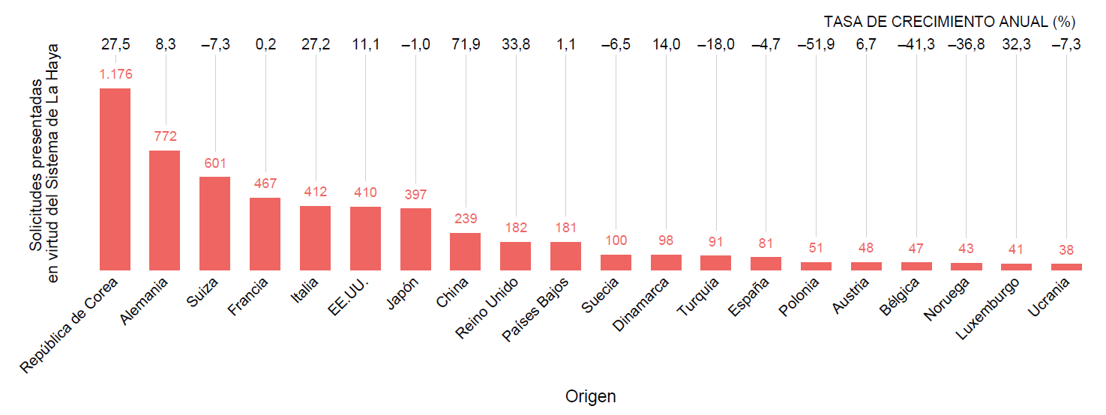

#### Dibujos y modelos contenidos en las solicitudes internacionales de los 20 primeros países de origen en 2019[9]

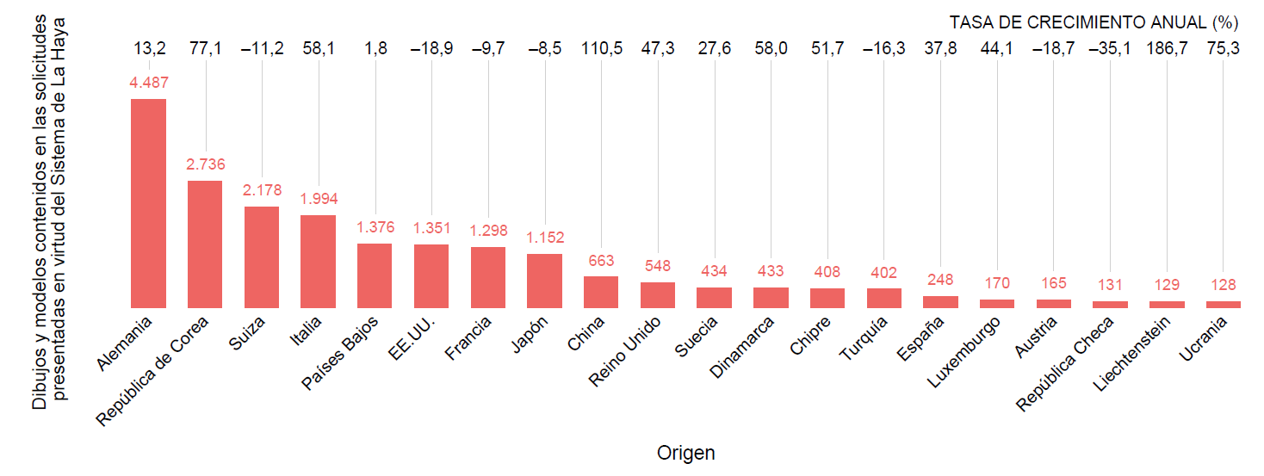

1. Si se tienen en cuenta los idiomas de los cinco primeros países de origen de solicitudes internacionales, el coreano, el alemán y el italiano reunirían los requisitos para su inclusión en el Sistema de La Haya. Si se tienen en cuenta los idiomas de los cinco primeros países de origen de los dibujos y modelos contenidos en solicitudes internacionales, el alemán, el coreano, el italiano y el neerlandés reunirían los requisitos para su inclusión en Sistema de La Haya. Si se tienen en cuenta los idiomas de los diez primeros países de origen de las solicitudes internacionales, o de los dibujos o modelos contenidos en esas solicitudes, el alemán, el coreano, el italiano, el neerlandés, el japonés y el chino reunirían los requisitos para su inclusión en Sistema de La Haya.

### Umbral mínimo[10]

1. Para examinar la actividad de presentación de solicitudes en el marco del Sistema de La Haya, el Grupo de Trabajo podría considerar, como criterio adicional, la inclusión de un umbral nivel mínimo de admisibilidad, como, por ejemplo, un porcentaje de al menos el 5%, el 10% o el 20% del número total de dibujos y modelos contenidos en solicitudes internacionales o del número total de solicitudes presentadas en un año específico durante un cierto período, como, por ejemplo, tres años consecutivos como mínimo.
2. Con arreglo a las estadísticas de 2019, se presentaron 21.807 dibujos y modelos en 5.886 solicitudes internacionales. Si el umbral mínimo de admisibilidad se fija en el 20% (4.361 dibujos y modelos), solo el alemán lo superaría. Si el umbral mínimo se fija en el 10% (2.181 dibujos o modelos), solo el alemán y el coreano lo alcanzarían. Si se fija en el 5% (1.090 dibujos o modelos), el alemán, el coreano, el italiano, el neerlandés y el japonés alcanzarían ese nivel mínimo.
3. Del mismo modo, de acuerdo con las estadísticas de 2019, ese año se presentaron 5.886 solicitudes internacionales. Si el umbral mínimo se sitúa en el 20% (1.177 solicitudes), ningún idioma lo alcanzaría (cabe señalar que al coreano solo le faltaría una solicitud). Si el umbral mínimo se sitúa en el 10% (589 dibujos o modelos), solo el coreano y el alemán lo superarían. Si se fija en el 5% (294 dibujos o modelos), el coreano, el alemán, el italiano, el neerlandés y el japonés alcanzarían ese nivel mínimo.
4. El Grupo de Trabajo también podría considerar una combinación de ambos umbrales de admisibilidad y proponer que el umbral deba alcanzarse durante un cierto número de años, (tres años consecutivos, por ejemplo), antes de que el nuevo idioma de presentación pueda incluirse en el Sistema de La Haya.

## ACTIVIDAD DE PRESENTACIÓN EN EL EXTRANJERO[11]

1. Como segundo criterio, podría tenerse en cuenta el volumen de solicitudes presentadas en el extranjero. Este criterio podría dar una idea del uso potencial del Sistema de La Haya y, por extenso, de la pertinencia de determinados idiomas para la presentación de solicitudes.

### Número de dibujos y modelos contenidos en solicitudes presentadas en el extranjero

1. Los solicitantes que deseen proteger sus dibujos y modelos en jurisdicciones extranjeras pueden presentar solicitudes directamente ante una Oficina nacional o regional o, si es posible, por conducto del Sistema de La Haya. Por ello, el Grupo de Trabajo también podría considerar el número de dibujos y modelos contenidos en solicitudes presentadas en el extranjero directamente o a través del Sistema de La Haya por residentes en países donde se puede utilizar un idioma distinto del español, el francés o el inglés para presentar solicitudes nacionales.
2. Así pues, en el cuadro que figura a continuación se exponen los diez primeros países de origen de los solicitantes que desean proteger sus dibujos y modelos en el extranjero. En 2018[12], esos solicitantes presentaron en el extranjero (directamente y a través del Sistema de La Haya) 278.766 dibujos y modelos contenidos en solicitudes. Ese año, por orden del número de dibujos y modelos correspondientes a los diez primeros países de origen, las solicitudes presentadas en el extranjero procedentes de Alemania contenían 39.960 dibujos y modelos; las procedentes de los Estados Unidos de América, 38.735 dibujos y modelos; las procedentes de China, 22.542 dibujos o modelos; las procedentes de Italia, 20.650 dibujos y modelos; las procedentes de Suiza, 19.088 dibujos y modelos; las procedentes de Francia, 18.892 dibujos y modelos; las del Japón, 18.191 dibujos y modelos; las procedentes del Reino Unido, 11.423 dibujos y modelos; las procedentes de la República de Corea, 8.504 dibujos y modelos; y las procedentes de los Países Bajos, 7.217 dibujos y modelos.

#### Dibujos y modelos contenidos en solicitudes presentadas en el extranjero, datos de los diez primeros países de origen en 2018

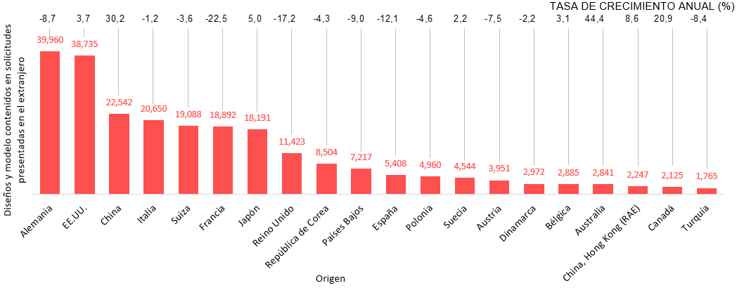

1. Si se tienen en cuenta los cinco primeros países de origen de los solicitantes que desean obtener protección en el extranjero, el alemán, el chino y el italiano podrían considerarse para su introducción en el Sistema de La Haya, además de los tres idiomas actuales del sistema. Si se tienen en cuenta los diez primeros países de origen de los solicitantes que desean obtener protección en el extranjero, la introducción del alemán, el chino, el italiano, el japonés, el coreano y el neerlandés en el Sistema de la Haya podría considerarse.

### Umbral mínimo

1. De nuevo, para analizar la actividad de presentación de solicitudes en el extranjero, el Grupo de Trabajo podría considerar el uso de un umbral mínimo de admisibilidad, como, por ejemplo, un número total de dibujos y modelos contenidos en solicitudes presentadas en el extranjero en un año específico y durante un período determinado, (tal vez, tres años consecutivos). Si el umbral mínimo se sitúa en 30.000 dibujos o modelos contenidos en solicitudes presentadas en el extranjero, solo el alemán lo alcanzaría. Si el umbral mínimo se fija en 20.000, el alemán, el chino y el italiano lo alcanzarían. Si se fija en 10.000, el alemán, el chino, el italiano y el japonés llegarían a ese nivel mínimo.

## IDIOMAS OFICIALES DE LAS NACIONES UNIDAS

1. El Grupo de Trabajo podría tener en cuenta los idiomas oficiales de las Naciones Unidas.
2. Los seis idiomas oficiales de las Naciones Unidas son el español, el árabe, el chino, el francés, el inglés y el ruso.
3. La cobertura de idiomas para los documentos de reuniones de los principales órganos, comités y grupos de trabajo de la OMPI, así como para las publicaciones principales y las nuevas publicaciones, se amplió a los seis idiomas oficiales de las Naciones Unidas, de conformidad con la política lingüística adoptada por la Asamblea General de la OMPI en septiembre de 2010[13]. Sin embargo, esa política no se aplica actualmente a los servicios prestados en virtud de los tratados administrados por la OMPI, tales como los servicios de registro internacional provistos en el marco de los Sistemas de Madrid y de La Haya.

## HABLANTES DE UN IDIOMA (TOTALES y NATIVOS)

1. El Grupo de Trabajo podría tener en cuenta el número total de hablantes de un idioma en el mundo. Tal vez ello permita hacerse una idea del número potencial de solicitantes que podrían presentar solicitudes en su idioma si este se incluye en el Sistema de La Haya.
2. Según los recursos consultados en línea (véase el cuadro titulado “Distribución de idiomas en el mundo” que figura en el Anexo I del presente documento), por número total de “hablantes”, el inglés, el chino, el hindi, el español, el francés, el árabe, el bengalí, el ruso, el portugués y el indonesio son los diez idiomas más hablados en el mundo a principios de 2020[14]. Si se tienen en cuenta los diez idiomas más hablados, el chino, el hindi, el árabe, el bengalí, el ruso, el portugués y el indonesio podrían considerarse para su inclusión en el Sistema de La Haya, además de los tres idiomas actuales del sistema.
3. Por cifra total de “hablantes nativos”, el chino, el español, el inglés, el hindi, el bengalí, el portugués, el ruso, el japonés, el panyabí occidental y el maratí son los diez primeros idiomas del mundo a principios de 2020[15]. Si se tienen en cuenta los diez primeros idiomas, el chino, el hindi, el bengalí, el portugués, el ruso, el japonés, el panyabí occidental y el maratí podrían considerarse para su inclusión, además de los tres idiomas actuales del Sistema de La Haya.

### IDIOMAS OFICIALES DE LOS ESTADOS

1. El Grupo de Trabajo podría tener en cuenta los idiomas oficiales de los Estados. Un idioma oficial es un idioma utilizado con fines oficiales, especialmente como un instrumento de comunicación de un gobierno nacional[16].
2. Si el Grupo de Trabajo toma en consideración idiomas oficiales de acuerdo con el número de Estados, entre los 25 idiomas más hablados en el mundo (además del español, el francés o el inglés), el árabe, el portugués, el alemán, el swahili, el italiano, el ruso, el tamil, el chino, el hindi, el bengalí, el urdu, el japonés, el turco y el coreano son idiomas oficiales en más de un Estado (véase el cuadro titulado “Distribución de idiomas en el mundo” que figura en el Anexo I del presente documento)[17].

### IDIOMAS OFICIALES DE LOS ESTADOS MIEMBROS

1. El Grupo de Trabajo también podría tener en cuenta los idiomas oficiales de los Estados sobre la base de los Estados miembros[18], pero señaló que este parámetro cambiaría con cada nueva adhesión.
2. En este sentido, entre los 25 idiomas más hablados en el mundo (sin contar el español, el francés o el inglés), el árabe, el alemán, el italiano, el coreano, el turco y el ruso son oficiales en más de un Estado miembro, según la composición actual (véase al cuadro titulado "Distribución de idiomas en el mundo" que figura en el Anexo I del presente documento)[19].

### OTROS FACTORES

1. En el Anexo II del presente documento se exponen otros factores que podrían ser de interés para el examen del Grupo de Trabajo. Se trata de los idiomas utilizados por los distintos servicios de la OMPI (Sección I), el uso de los recursos del sitio web de la OMPI en diferentes idiomas (sección II) y los cambios en la actividad de presentación de solicitudes tras la introducción de idiomas en los Sistemas de La Haya y el PCT (Sección III).

# III. RESUMEN DE LAS CONCLUSIONES

1. Los idiomas que cabe considerar para su posible introducción como idiomas de presentación en el marco del Sistema de La Haya varían notablemente según el criterio, apareciendo algunos con mayor frecuencia que otros. En particular, utilizando, cuando procede, los umbrales más moderados de entre los propuestos, parece que:

– si el Grupo de Trabajo tiene en cuenta las solicitudes presentadas en virtud del Sistema de La Haya, tanto por el número de solicitudes internacionales como por el número de dibujos y modelos contenidos en ellas, podrían considerarse el alemán, el coreano, el italiano, el neerlandés y el japonés;

– si el Grupo de Trabajo tiene en cuenta las solicitudes presentadas por no residentes, atendiendo al cómputo de dibujos y modelos, podrían considerarse el alemán, el chino, el italiano y el japonés;

– si el Grupo de Trabajo tiene en cuenta los idiomas oficiales de las Naciones Unidas, podría considerarse el chino, el árabe y el ruso;

– si el Grupo de Trabajo tiene en cuenta el número total de “hablantes” de un idioma dado en el mundo, podría considerarse una gran lista de idiomas, empezando por el chino, el hindi, el árabe, el bengalí, el ruso y el portugués;

– si el Grupo de Trabajo tiene en cuenta el número total de “hablantes nativos” de un idioma dado en el mundo, podría considerarse una gran lista de idiomas, empezando por el chino, el hindi, el bengalí, el portugués, el ruso y el japonés;

- si el Grupo de Trabajo tiene en cuenta el número de Estados en los cuales un idioma dado es oficial, entre los 25 idiomas más hablados del mundo, podría considerarse una amplia lista, empezando por el árabe, el portugués, el alemán, el swahili, el italiano y el ruso; o

– si el Grupo de Trabajo tiene en cuenta el número de Estados miembros en los cuales un idioma dado es oficial, entonces, entre los 25 idiomas más hablados del mundo y atendiendo a la composición actual del Sistema de La Haya, se podría considerar al árabe, el alemán, el italiano, el coreano, el turco y el ruso, ya que estos son idiomas oficiales en más de un Estado miembro.

1. *Se invita al Grupo de Trabajo a:*
2. *examinar el contenido del presente documento y formular comentarios al respecto; y*

*ii) orientar a la Oficina Internacional sobre la labor futura.*

[Siguen los Anexos]

# DISTRIBUCIÓN DE IDIOMAS EN EL MUNDO

|  |  |  |  |  |  |
| --- | --- | --- | --- | --- | --- |
| **Idioma** | **Puesto (total)** | **Total (millones)** | **Hablantes nativos (millones)** | **Estados con ese idioma oficial** | **Estados miembros con ese idioma oficial** |
| ***Inglés*** | ***1*** | ***1132*** | ***379*** | ***60*** | ***10*** |
| ***Chino (mandarín)*** | ***2*** | ***1117*** | ***918*** | ***2*** | ***1*** |
| ***Hindi*** | ***3*** | **615** | **341** | ***2*** | ***0*** |
| ***Español*** | ***4*** | ***534*** | ***460*** | ***20*** | ***2*** |
| ***Francés*** | ***5*** | ***280*** | ***77*** | ***29*** | ***13*** |
| ***Árabe estándar*** | ***6*** | ***274*** | ***NA*** | ***23*** | ***5*** |
| ***Bengalí*** | ***7*** | ***265*** | ***228*** | ***2*** | ***0*** |
| ***Ruso*** | ***8*** | ***258*** | ***154*** | ***4[20]*** | ***2*** |
| ***Portugués*** | ***9*** | ***234*** | ***221*** | ***9*** | ***1*** |
| ***Indonesio*** | ***10*** | ***199*** | ***43*** | ***1*** | ***0*** |
| ***Urdu*** | ***11*** | ***170*** | ***69*** | ***2*** | ***0*** |
| ***Alemán estándar*** | ***12*** | ***132*** | ***76*** | ***6*** | ***5*** |
| ***Japonés*** | ***13*** | ***128*** | ***128*** | ***2*** | ***1*** |
| ***Swahili*** | ***14*** | ***98*** | ***16*** | ***6*** | ***1*** |
| ***Maratí*** | ***15*** | ***95*** | ***83*** | ***1*** | ***0*** |
| ***Telugu*** | ***16*** | ***93*** | ***82*** | ***1*** | ***0*** |
| ***Panyabí occidental*** | ***17*** | ***93*** | ***93*** | ***1*** | ***0*** |
| ***Chino wu*** | ***18*** | ***82*** | ***81*** | ***1*** | ***0*** |
| ***Tamil*** | ***19*** | ***81*** | ***75*** | ***3*** | ***1*** |
| ***Turco*** | ***20*** | ***80*** | ***69*** | ***2*** | ***2*** |
| ***Coreano*** | ***21*** | ***77*** | ***77*** | ***2*** | ***2*** |
| ***Vietnamita*** | ***22*** | ***77*** | ***76*** | ***1*** | ***1*** |
| ***Chino yue*** | ***23*** | ***74*** | ***73*** | ***1*** | ***0*** |
| ***Javanés*** | ***24*** | ***68*** | ***68*** | ***1*** | ***0*** |
| ***Italiano*** | ***25*** | ***68*** | ***65*** | ***4*** | ***3*** |

*(Fuentes: visualcapitalist.com, donde se hace referencia a Ethnologue Languages of the World, Enciclopedia Británica, Wikipedia, julio de 2020)*

[Sigue el Anexo II]

# OTROS FACTORES

## **I. USO DE IDIOMAS ENTRE LOS DISTINTOS SERVICIOS DE LA OMPI**

1. A continuación, se expone la actividad de presentación de solicitudes en el marco del Sistema de La Haya y del Sistema del PCT. La actividad relativa al Sistema de Madrid no se incluye, ya que este sistema tiene el mismo régimen lingüístico que el de La Haya. También se indican los idiomas utilizados en los servicios del Centro de Arbitraje y Mediación de la OMPI.

## El SISTEMA DE LA HAYA

1. En 2019, en el marco del Sistema de La Haya, el 89,2% de las solicitudes se presentó en inglés, mientras que el francés supuso casi el 10% y el español un 1%.

#### Distribución de las solicitudes del Sistema de La Haya por idioma de presentación, 2009 a 2019

## el SISTEMA DEL PCT

1. El Sistema del PCT tiene diez idiomas de publicación. La gran mayoría de las solicitudes PCT se publican en el idioma en que se presentan[21]. En 2019, cerca del 45% se publicó en inglés, casi el 20% en japonés, el 19% en chino, el 7% en alemán, el 6% en coreano, el 2% en francés, el 0,6% en español, el 0,5% en ruso, el 0,2% en portugués y el 0,01% en árabe.

*Distribución de las solicitudes PCT por idioma de publicación, 2005 a 2019*

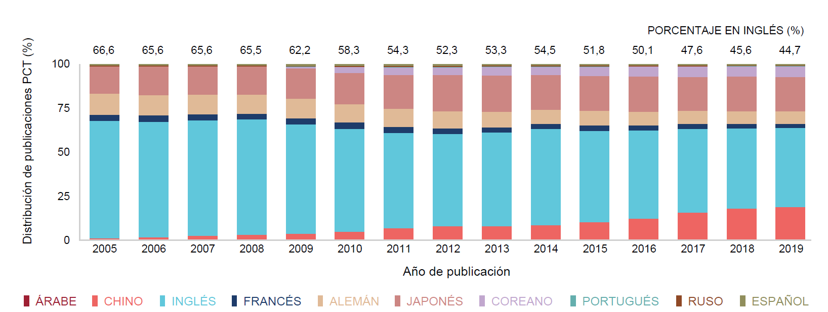

#### Distribución de las solicitudes PCT por idioma de publicación, 2019



## CENTRO DE ARBITRAJE Y MEDIACIÓN DE LA OMPI

1. El Centro de Arbitraje y Mediación administra procedimientos de mediación, arbitraje y decisión de expertos. El idioma del procedimiento es acordado por las partes o bien lo determina el árbitro o mediador[22]. En la práctica, esos procedimientos se han llevado a cabo en varios idiomas, entre otros, el alemán, el chino, el coreano, el español, el francés, el inglés, el italiano y el portugués[23].
2. El Centro de Arbitraje y Mediación también administra los casos de controversias sobre nombres de dominio. En general, a menos que las partes acuerden o especifiquen lo contrario en el acuerdo de registro (el acuerdo entre el registrador y el titular de un nombre de dominio), el idioma del procedimiento administrativo es el idioma del acuerdo de registro[24]. En la práctica, estos procedimientos han tenido lugar en varios idiomas, si bien el 90% se llevó a cabo en inglés[25].

## **II. USO DE LOS RECURSOS DEL SITIO WEB DE LA OMPI EN DIFERENTES IDIOMAS**

1. La Oficina Internacional ha recopilado algunos datos e información sobre el uso de los recursos gratuitos de la OMPI disponibles en línea en los diferentes idiomas que se encuentran a disposición. Si bien dicho uso no indica de manera directa el valor de añadir otro idioma al Sistema de La Haya, puede dar una idea del interés de los usuarios sobre ciertas cuestiones de propiedad intelectual en ciertos idiomas.

### SITIO WEB DE LA OMPI Y página web del sistema DE LA HAYA

1. La página de inicio del sitio web del Sistema de La Haya está disponible en los seis idiomas oficiales de las Naciones Unidas[26]. En 2019, los visitantes accedieron a dicha página a través de las siguientes versiones: en inglés, casi el 80%; en francés, el 8,7%; en español, el 5%; en chino, el 3%; en ruso, el 2,5%; y en árabe, el 0,7%.
2. La OMPI también proporciona los textos jurídicos relativos al Sistema de La Haya en esos seis idiomas. En 2019, los visitantes consultaron la página web que contiene los textos jurídicos[27] del Sistema de La Haya a través de las siguientes versiones: en inglés, el 71%; en español el 9%; en árabe, el 7,5%; en francés, el 6,5%; en ruso, el 4%; y en chino, el 2%.
3. El Sistema de La Haya ofrece una publicación sobre las principales características y ventajas del Sistema de La Haya en el sitio web en esos seis idiomas[28]. En 2019, los visitantes accedieron a dicha publicación en los siguientes idiomas: en inglés, el 55,5%; en francés, el 12%; en chino, el 11,5%; en español, el 9,5%; en ruso, el 8,5%; y en árabe, el 3%.
4. El Portal de PI de la OMPI, es visitado por usuarios de los servicios de PI de todo el mundo[29]. En el cuadro que figura a continuación se muestra el idioma de navegación empleado para acceder al Portal de PI de la OMPI en un mes específico (agosto de 2020). El “idioma de navegación” es independiente del idioma que se usa efectivamente en los servicios de PI y es un indicador del idioma de trabajo preferido del usuario.

|  |  |  |
| --- | --- | --- |
| Puesto | Idioma de navegación | Porcentaje |
| 1 | Inglés | 55% |
| 2 | Chino | 16% |
| 3 | Ruso | 5% |
| 4 | Alemán | 5% |
| 5 | Español | 5% |
| 6 | Francés | 3% |
| 7 | Japonés | 2% |
| 8 | Turco | 2% |
| 9 | Italiano | 1% |
| 10 | Coreano | 1% |
|  | Otros | 5% |

### CURSOS DE LA ACADEMIA DE LA OMPI

1. La Academia de la OMPI imparte cursos de enseñanza a distancia, que abarcan todos los aspectos de la propiedad intelectual, tanto para profesionales como para quienes se inician en este ámbito, y en una gran variedad de idiomas.
2. La Academia de la OMPI es única en lo que se refiere a la oferta multilingüe de cursos de PI. Ofrece cursos en los seis idiomas de las Naciones Unidas y en portugués. Algunos cursos de la UPOV y del PCT también se ofrecen en alemán, japonés y coreano. En 2019, en colaboración con los Estados miembros, la Academia de la OMPI facilitó cursos adicionales en otros idiomas[30].
3. En 2019 accedieron a los cursos en línea de la Academia de la OMPI participantes de más de 190 Estados miembros, en varios idiomas, si bien el inglés sigue siendo el idioma más popular para la realización de los cursos[31].
4. El curso en línea DL-101, titulado “Curso general sobre propiedad intelectual”, es gratuito y cuenta con un módulo sobre el Sistema de La Haya. El curso está disponible en los seis idiomas de las Naciones Unidas (árabe, chino, español, francés, inglés y ruso), así como en coreano, croata, georgiano, portugués, tailandés y vietnamita[32]. En términos de usuarios, en 2018, el curso lo realizó en inglés el 33% de dichos usuarios; en portugués, el 22%; en español, el 22%; en chino, el 11%; en ruso, el 4,5%; en francés, el 2,3%; en árabe, el 2%; en coreano, el 2%; y en los demás idiomas, el 1%.
5. El curso en línea DL-302, titulado “Marcas, diseños industriales e indicaciones geográficas”, es un curso avanzado y está disponible en los seis idiomas de las Naciones Unidas (árabe, chino, español, francés, inglés y ruso), así como en portugués y vietnamita[33]. En términos de usuarios, en 2018, el curso lo realizó en chino un 43%[34]; en inglés, un 24%; en francés, el 10%; en ruso, el 8%; en español, el 7%; en portugués, el 5%; en árabe, alrededor del 2,5%; y en vietnamita, menos del 1%.

## **III. EVOLUCIÓN DE LA ACTIVIDAD DE PRESENTACIÓN TRAS LA INTRODUCCIÓN DE IDIOMAS EN LOS SISTEMAS DE LA HAYA Y EL PCT**

1. Se ha introducido progresivamente nuevos idiomas en los servicios de la OMPI, lo cual puede incidir en la actividad de presentación de solicitudes en los idiomas disponibles. A continuación, se indican los porcentajes relativos a cada idioma en el marco de los Sistemas de La Haya y del PCT durante los últimos diez años. No se incluyen los porcentajes del Sistema de Madrid, ya que este sistema tiene el mismo régimen lingüístico que el de La Haya.

### EL SISTEMA DE LA HAYA

1. En un primer momento, el único idioma del Sistema de La Haya era el francés. El inglés se introdujo en 1984[35] y el español en 2010. Desde entonces, la única Parte Contratante que se ha adherido al Sistema de La Haya y cuyo idioma oficial es el español es México[36].
2. El número de solicitudes internacionales presentadas en español en el período comprendido entre 2010 y 2019 ha representado de manera constante alrededor del 1% de todas las solicitudes internacionales presentadas desde que se introdujo el español en el Sistema de La Haya.

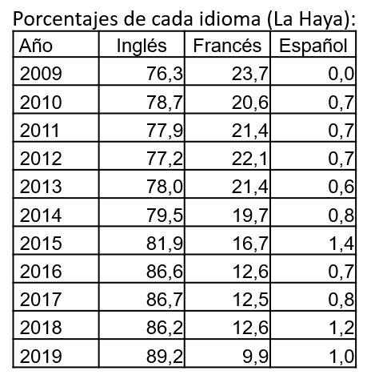

### EL SISTEMA DEL PCT

1. El Sistema del PCT se inició en 1970 con cinco idiomas de publicación, a saber, el alemán, el francés, el inglés, el japonés y el ruso. Posteriormente, se incluyeron el español (1985), el chino (1994), el árabe (2006), y el coreano y el portugués (ambos en 2009).
2. La gran mayoría de las solicitudes PCT se publican en el idioma en que se presentan. En 2019, el 44,7% de todas las solicitudes PCT se publicó en inglés, seguido del japonés (19,7%) y el chino (19%). Juntos, los otros siete idiomas de publicación representaron el 16,6% del total. Si bien el porcentaje de estos tres idiomas juntos se ha mantenido relativamente estable entre 2013 y 2019, la aportación de cada uno de ellos ha registrado cambios considerables. Aunque el uso del japonés no ha variado mucho durante este período, en 2013, la mayoría de las solicitudes se publicaba en inglés, mientras que el chino representaba un porcentaje comparativamente bajo.
3. En los últimos diez años, la proporción del español, el ruso, el portugués y el árabe se ha mantenido estable, por debajo del 1%. Los porcentajes del alemán y el francés disminuyeron ligeramente en los últimos diez años, al 7% y al 2%, respectivamente. Los porcentajes del coreano aumentaron ligeramente hasta casi el 6% desde la incorporación de este idioma al Sistema del PCT en 2009, mientras que el porcentaje del chino pasó del 3% al 19% en los últimos diez años. Los porcentajes del japonés se han mantenido relativamente estables, alrededor del 19%, durante los últimos ocho años. A diferencia de lo observado en el Sistema de Madrid y en el Sistema de La Haya, los porcentajes del inglés se redujeron del 62% aproximadamente a cerca del 45%. Dicha reducción del porcentaje del inglés se corresponde en gran medida con el aumento del porcentaje del chino. Ello implica que el número real de solicitudes internacionales presentadas y publicadas en inglés no se redujo, pero las proporciones cambiaron debido al aumento de otros idiomas, en particular el chino[37].

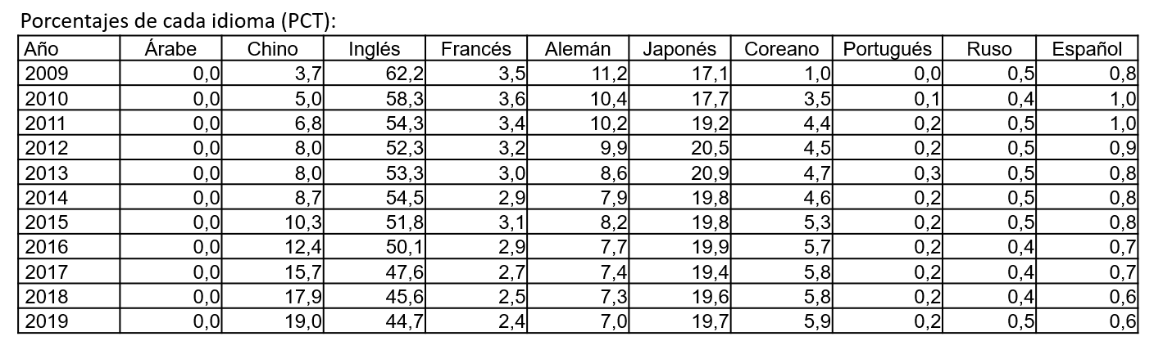

[Fin del Anexo II y del documento]

1. Véase el párrafo 30 del documento H/LD/WG/8/8, “Resumen de la presidencia”.
2. Véanse los documentos MM/A/42/1, MM/A/42/4, PCT/A/38/4 y PCT/A/38/6, Anexo III.
3. Esos criterios incluyen el número de hablantes de un idioma (nativos y totales) y el número de Estados por idioma oficial (total y Estados miembros).
4. Esos criterios incluyen el número de solicitudes internacionales y de dibujos y modelos contenidos en ellas, el número de dibujos y modelos contenidos en solicitudes presentadas en el extranjero y los idiomas oficiales de las Naciones Unidas.
5. El origen de una solicitud se define como el país o el territorio donde figura la dirección del solicitante. Los solicitantes residentes en un país no miembro pueden presentar solicitudes internacionales si tienen un establecimiento industrial o comercial real y efectivo dentro de la jurisdicción de una Parte Contratante del Sistema de La Haya.
6. El número de solicitudes internacionales presentadas por solicitantes de la República Popular Democrática de Corea fue cero en 2019 (véase la *Reseña Anual del Sistema de La Haya de 2020*).
7. Las solicitudes nacionales de dibujos o modelos pueden presentarse ante el Instituto Federal Suizo de Propiedad Intelectual en alemán, francés, italiano y retorrománico. Según dicha Oficina, en 2018, cerca del 71% se presentó en alemán, el 24% en francés y el 5% en italiano.
8. Datos extraídos de la *Reseña Anual del Sistema de La Haya de 2020*.
9. Datos extraídos de la *Reseña Anual del Sistema de La Haya de 2020*.
10. Por ejemplo, en el Acta de 1999 se establecen condiciones mínimas para su entrada en vigor (Artículo 28.2).
11. Algunas jurisdicciones tienen un sistema de presentación de un solo dibujo o modelo por solicitud, mientras que otras autorizan solicitudes que contienen varios dibujos o modelos. Por ello, para esta comparación se usa el número de dibujos y modelos, en contraposición al número de solicitudes presentadas.
12. Remítase a los datos proporcionados par el Centro de Datos Estadísticos de la OMPI sobre la propiedad intelectual. A la fecha del presente documento, los datos relativos a las solicitudes presentadas directamente ante oficinas nacionales o regionales de propiedad intelectual solo están disponibles hasta 2018.
13. Véanse los documentos A/48/26 (párrafo 250) y el documento A/49/18 (párrafos 173 a 184).
14. A este respecto, la Oficina Internacional se basó en la información contenida en visualcapitalist, disponible en [www.visualcapitalist.com/100-most-spoken-languages/](http://www.visualcapitalist.com/100-most-spoken-languages/).
15. A este respecto, la Oficina Internacional se basó en la información contenida en visualcapitalist, disponible en [www.visualcapitalist.com/100-most-spoken-languages/](http://www.visualcapitalist.com/100-most-spoken-languages/).
16. Véase *Concise Oxford Companion to the English Language*, ed. Tom McArthur, Oxford University Press, 2003.
17. A ese respecto, la Oficina Internacional se basó en la información contenida en Wikipedia (Wikipedia.org) y la Enciclopedia Británica ([www.britannica.com](http://www.britannica.com)).
18. Para el análisis de este criterio, no se tuvo en cuenta la condición de miembro de la Unión Europea ni de la Organización Africana de la Propiedad Intelectual (OAPI).
19. A ese respecto, la Oficina Internacional se basó en la información contenida en Wikipedia (Wikipedia.org) y la Enciclopedia Británica ([www.britannica.com](http://www.britannica.com)).
20. Conforme al documento H/LD/WG/7/5, "Propuesta de la delegación de la Federación de Rusia", el ruso es el idioma del Estado en tres países y oficial en otro más.
21. Véase la *Reseña Anual del Tratado de Cooperación en materia de Patentes de 2020*, página 71 (en inglés).
22. Cabe remitirse al Artículo 39 del Reglamento de Arbitraje de la OMPI, al Artículo 33 del Reglamento de Arbitraje Acelerado de la OMPI y al Artículo 10 del Reglamento de Mediación de la OMPI, por medio de la siguiente dirección: <https://www.wipo.int/amc/es/rules/>.
23. Véase <https://www.wipo.int/amc/es/center/caseload.html>.
24. Véase la Regla 11 del Reglamento para una Política uniforme de resolución de disputas sobre Nombres de Dominio (PURC), en la siguiente dirección: <https://www.icann.org/resources/pages/udrp-rules-2015-03-12-es>; véase también <https://www.wipo.int/amc/en/domains/search/overview3.0/#item45>.
25. Véase <https://www.wipo.int/amc/en/domains/statistics/languages_yr.jsp?year>.
26. Véase <https://www.wipo.int/hague/es/index.html>.
27. Véase <https://www.wipo.int/hague/es/legal_texts/index.html>.
28. Para consultar la publicación de la OMPI N.º 911S/19, véase <https://www.wipo.int/publications/es/details.jsp?id=4397>.
29. Puede visitarse WIPO IP Portal en la siguiente dirección: <https://ipportal.wipo.int/>.
30. Croata, georgiano y tailandés.
31. Véase la *Reseña Anual de la Academia de la OMPI de 2019*.
32. En colaboración con los Estados miembros, la Academia de la OMPI facilita cursos adicionales en esos otros idiomas.
33. Las versiones en vietnamita del DL-101 (“Curso general sobre PI”) y el DL-302 (“Marcas, diseños industriales e indicaciones geográficas”) fueron examinadas por la Oficina de Propiedad Intelectual de Viet Nam entre 2018 y 2019.
34. El curso se imparte en una plataforma especial en China.
35. En el mismo momento en que entró en vigor el Acta de 1960.
36. México se adhirió al Sistema de La Haya el 6 de junio de 2020. España ha sido Parte Contratante en el Acta de 1999 desde el 23 de diciembre de 2003.
37. Véase el cuadro anterior “Distribución de las solicitudes PCT por idioma de publicación, 2005–2019”.